Муниципальное казенное общеобразовательное учреждение
«Хайхинская основная общеобразовательная школа – сад»

ПОРТФОЛИО
педагога-библиотекаря
Хизриева Зайнаб Абруллаевна.

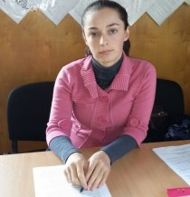

Село Хайхи
2019г

Раздел 1.
Общие сведения о педагогическом работнике.

1 | ФИО | Хизриева Зайнаб Абруллаевна.
2 | Наименование должности | Педагог-библиотекарь, педстаж общий - 7 лет.
3 | Уровень образования | Дагестанский Государственный Педагогический университет, 2015 г.
4 | Сведения о профессиональном образовании | Высшее
5 | Квалификация по диплому | Учитель начальных классов
6 | Наличие ученых степеней, наград, дипломов различных конкурсов. | Не имею, грамота за участие в конкурсе «Лучший учитель родного языка» 2017г, диплом за 1 место во всероссийском конкурсе «Основы использования ИКТ в образовательном процессе» 2019 г.
7 | Курсы повышения квалификации | Краснодарские курсы учителей русского языка и библиотекаря, 15.07.2017 - 18.07.2017

Копии диплома об образовании прилагаю.
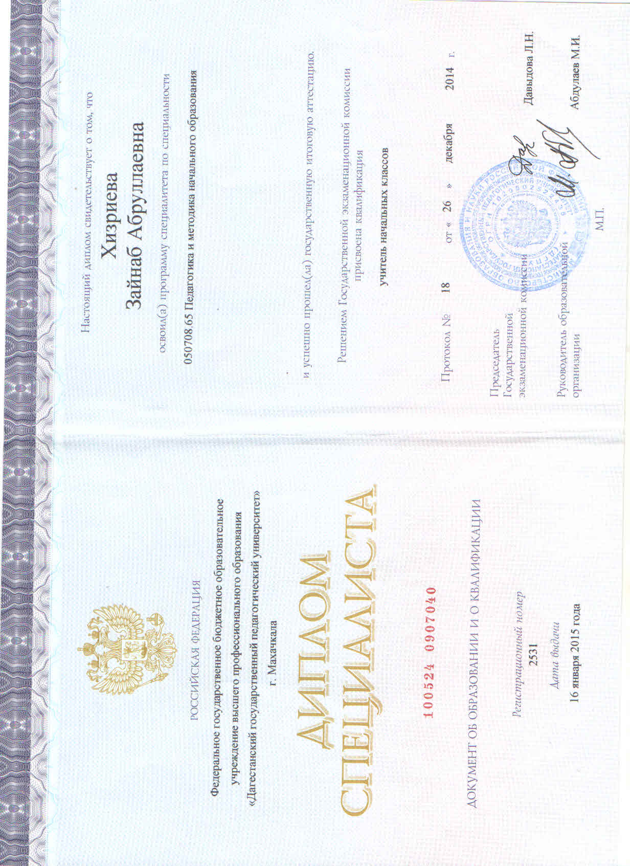

Раздел №2
Аналитический отчет работы педагога-библиотекаря МКОУ «Хайхинская основная общеобразовательная школа – сад»
за 2016-2017, 2017-2018, 2018-2019 учебный год.

Школьный возраст- это именно тот возраст, когда закладываются основы личности, вырабатывается система ценностей, формируются приоритеты, ощущение принадлежности к национальной культуре. В этом процессе школьная библиотека играет важную роль. От того, читают ли наши дети, что и как читают, зависит их сегодняшний успех и дальнейшая судьба.
Основные задачи библиотеки:
-обеспечить учащимся, педагогическим работникам доступ к информации, к знаниям, культурным ценностям посредством использования библиотечно- информационных ресурсов школы на различных носителях: бумажном, магнитном, цифровом и иных носителях.
- побудить учащихся к овладению навыками критической оценки и использования информации вне зависимости от вида, формата и носителя, применять полученные знания на практике.
-привлечь общественность и родителей к решению вопросов библиотечного обслуживания и организации чтения детей.
-развивать и поддерживать в детях привычку к чтению и радость учения, а также потребность к пользованию библиотекой в течении всей жизни.
Основные функции библиотеки
-информационная: удовлетворение информационных потребностей учащихся, учителей и других категорий работников школы с использованием как собственных информационных ресурсов, так и ресурсов других библиотек; организация наглядной пропаганды в стенах библиотеки, в школе, кабинетах.
-образовательная: содействие образованию и воспитанию личности учащихся посредством предоставления информационных ресурсов и услуг; формирование информационной культуры всех участников образовательного процесса в школе.
- культурная: обеспечение духовного развития читателей, приобщение их к ценностям отечественной и мировой культуры, создание условий для репродуктивной и продуктивной деятельности
-досуговая: содействие содержательному проведению свободного времени учащихся, создание творческой коммуникативной площадки.
Современная библиотека формирует у читателя определенную культуру работы с информацией, получившую определение – информационная культура. Информационная культура личности формируется на протяжении всей жизни человека и выступает как одна из важных составляющих общей культуры человека, без которой невозможно взаимодействовать в информационном обществе. В одном ряду с умением писать, читать и считать сегодня стоит умение самостоятельного поиска необходимой информации , владения навыками культуры чтения, куда входит: сознательное и заинтересованное отношение к книге, знание правил обращения с ней и гигиены чтения; владение навыками самостоятельного выбора книг, умения пользоваться каталогами, картотеками, рекомендательными списками литературы, знакомство с разными видами справочной литературы: словарями, энциклопедиями, справочниками, обучение самостоятельной работе с ними для расширения и углубления знаний, полученных учащимися на уроках.
Работа по формированию информационной культуры учащихся ведется в библиотеке по плану. Создается система занятий, в ходе которых учащиеся приобретают информационные навыки постепенно- для каждого класса –своя тематика.
Контент, предоставляемый библиотекой должен быть ориентирован не только на учебные предметы, но и на подготовку к жизни, расширение кругозора, познание мира во всем его многообразии. Современная библиотека формирует у читателя определенную культуру работы с информацией, получившую определение – информационная культура. Информационная культура личности формируется на протяжении всей жизни человека и выступает как одна из важных составляющих общей культуры человека, без которой невозможно взаимодействовать в информационном обществе. В одном ряду с умением писать, читать и считать сегодня стоит умение самостоятельного поиска необходимой информации , владения навыками культуры чтения, куда входит: сознательное и заинтересованное отношение к книге, знание правил обращения с ней и гигиены чтения; владение навыками самостоятельного выбора книг, умения пользоваться каталогами, картотеками, рекомендательными списками литературы, знакомство с разными видами справочной литературы: словарями, энциклопедиями, справочниками, обучение самостоятельной работе с ними для расширения и углубления знаний, полученных учащимися на уроках.
Работа по формированию информационной культуры учащихся ведется в библиотеке по плану. Создается система занятий, в ходе которых учащиеся приобретают информационные навыки постепенно- для каждого класса –своя тематика.

Основные показатели библиотеки:
№ | показатели | 2016-2017 | 2017-2018 | 2018-2019
1 | Число посещений | 3400 | 3400 | 3450
2 | Книговыдача: основной фонд  учебники | 100% | 100% | 100%
3 | Обращаемость: | 100% | 100% | 100%
4 | Читаемость: | 96% | 96% | 96%
5 | Книгообеспеченность | 94% | 95% | 96%
Фонд школьной библиотеки формируется в соответствии с образовательными программами школы.
Объем библиотечного фонда
Учебный год | Основ-  ной фонд  2016-2017 | Учеб-ный фонд  2016-2017 | Основной  фонд  2017-  2018 | Учеб-ный  фонд  2017-  2018 | Основ-ной  фонд  2018-  2019 | Учеб-ный  фонд  2018-  2019
Кол.  Лит. | 7408 | 1066 | 7408 | 1066 | 7290 | 1247

Проведение массовых мероприятий.
мероприятия | 1-4 классы | 5-9 классы
Беседы, обзоры | Выставка словарей, справочников, энциклопедий. | Обзор учебно-методической литературы «Готовимся сдавать к ОГЭ»
Библиотечный урок | -Знакомство с творчеством дагестанских писателей.  -библиотечный урок, посвященный Дню Конституции.  -библиотечный урок  «Герои Дагестана» | Знакомство с новой литературой
Вечера (литературный,  Тематический),  флешмоб | Участие в литературном вечере, посвященном творчеству | Вечер, посвященный Дню рождения А.П.Чехова.
Прочие мероприятия | Проверка состояния учебной литературы в 5-7 классах.
Беседы, обзоры | День книги, День рождения Деда Мороза
Библиотечный урок | По дорогам сказок.
Вечера (литературный,  Тематический), флешмоб |  | День России, День Победы.
Прочие мероприятия |  | Участие в общешкольных мероприятиях.

Читателями библиотеки являются 35 человека, из них 22 это ученики, что составляет 95% от общего количества читателей.
Обслуживание читателей.
Как читают дети? По моим наблюдениям дети читать стали гораздо меньше, чем 5 лет назад т. к многие пользуются гаджетами, электронными книгами. Ученики старших классов берут в основном программную литературу т.к. имеют мало времени на досуговое чтение. Учащиеся 5-6 классов интересуются приключенческой литературой, фантастикой, также читают программную литературу. Роль библиотеки в пропаганде литературы огромна. Помочь сориентироваться в книжном богатстве, принимать активное участие в школьной жизни- это обязанность школьного библиотекаря. Забота школьного библиотекаря заключается в том, чтобы каждый читатель нашел свою книгу.
Основные формы индивидуального обслуживания:
-беседа при записи в библиотеку.
-беседа о прочитанном.
-анализ читательских формуляров.
Беседы о прочитанных книгах проходят систематически. Также проводятся рекомендательные беседы при выборе книги, в основном для учащихся младших классов, чтобы помочь в выборе интересной книги. С целью воспитания патриотизма к нашей Родине рекомендую детям книги о Великой Отечественной войне.
Все мероприятия, проводимые библиотекой, были нацелены на литературное, историческое, толерантное просвещение школьников, содействующее патриотическому, нравственному, эстетическому воспитанию и формирующее привлекательный образ книги и чтения.
Анализ результатов и процесса деятельности в 2018-2019 учебном году позволяет сформулировать следующие выводы:
1.Информационно-массовая работа велась в основном по плану библиотеки.
2.Выявлена положительная динамика по основным показателям работы библиотеки.
3.Школьная библиотека в течение учебного года оказывала посильную помощь учителям, классным руководителям в проведении массовых мероприятий, классных часов.
4. Библиотека пропагандировала чтение. Старалась добиться систематического чтения, прививала интерес к литературе.
В заключении хочу отметить, что в целом запросы учеников и учителей библиотека выполняет. Основные задачи, поставленные перед библиотекой, выполнены. Выявлены основные проблемы, над которыми необходимо работать в следующем году:
1.Снизилась читательская активность у учеников среднего звена.
2.В фонде содержится устаревшая и пришедшая в ветхость литература.
Задачи, над которыми стоит работать в следующем году:
1.Активизировать читательскую активность у школьников, находить новые формы приобщения детей к чтению, возможно через электронные издания и Интернет-проекты.
2.Совместно с учителями работать над воспитанием у учащихся культуры чтения, любви к книге, прививать потребность в систематическом чтении литературы.
3.Необходимо воспитывать у учащихся бережное отношение к книге, как части духовной культуры и учебникам.
4.Продолжить работу над повышением качества и доступности информации, качеством обслуживания пользователей.
5. Обучать читателей пользоваться книгой и другими носителями информации, поиску, отбору и умению оценивать информацию.
6. Активно проводить рекламу деятельности библиотеки.
Библиотекарь: Хизриева Зайнаб А.

2.2. Поощрения и награды.
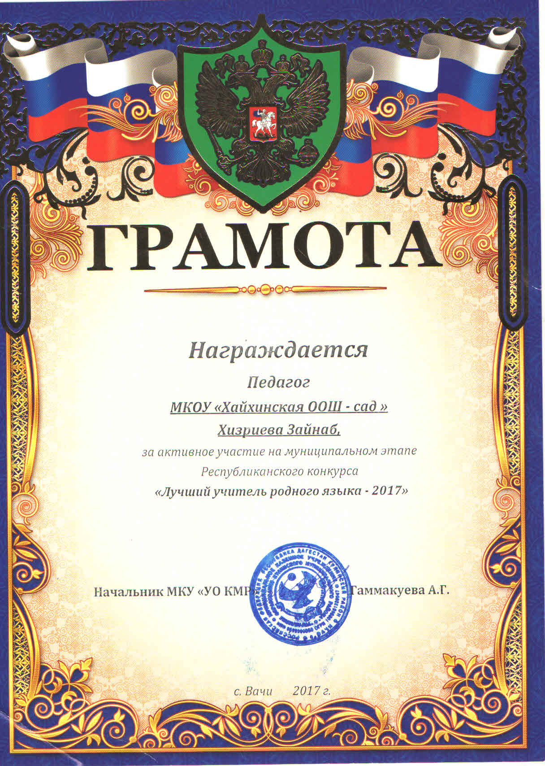
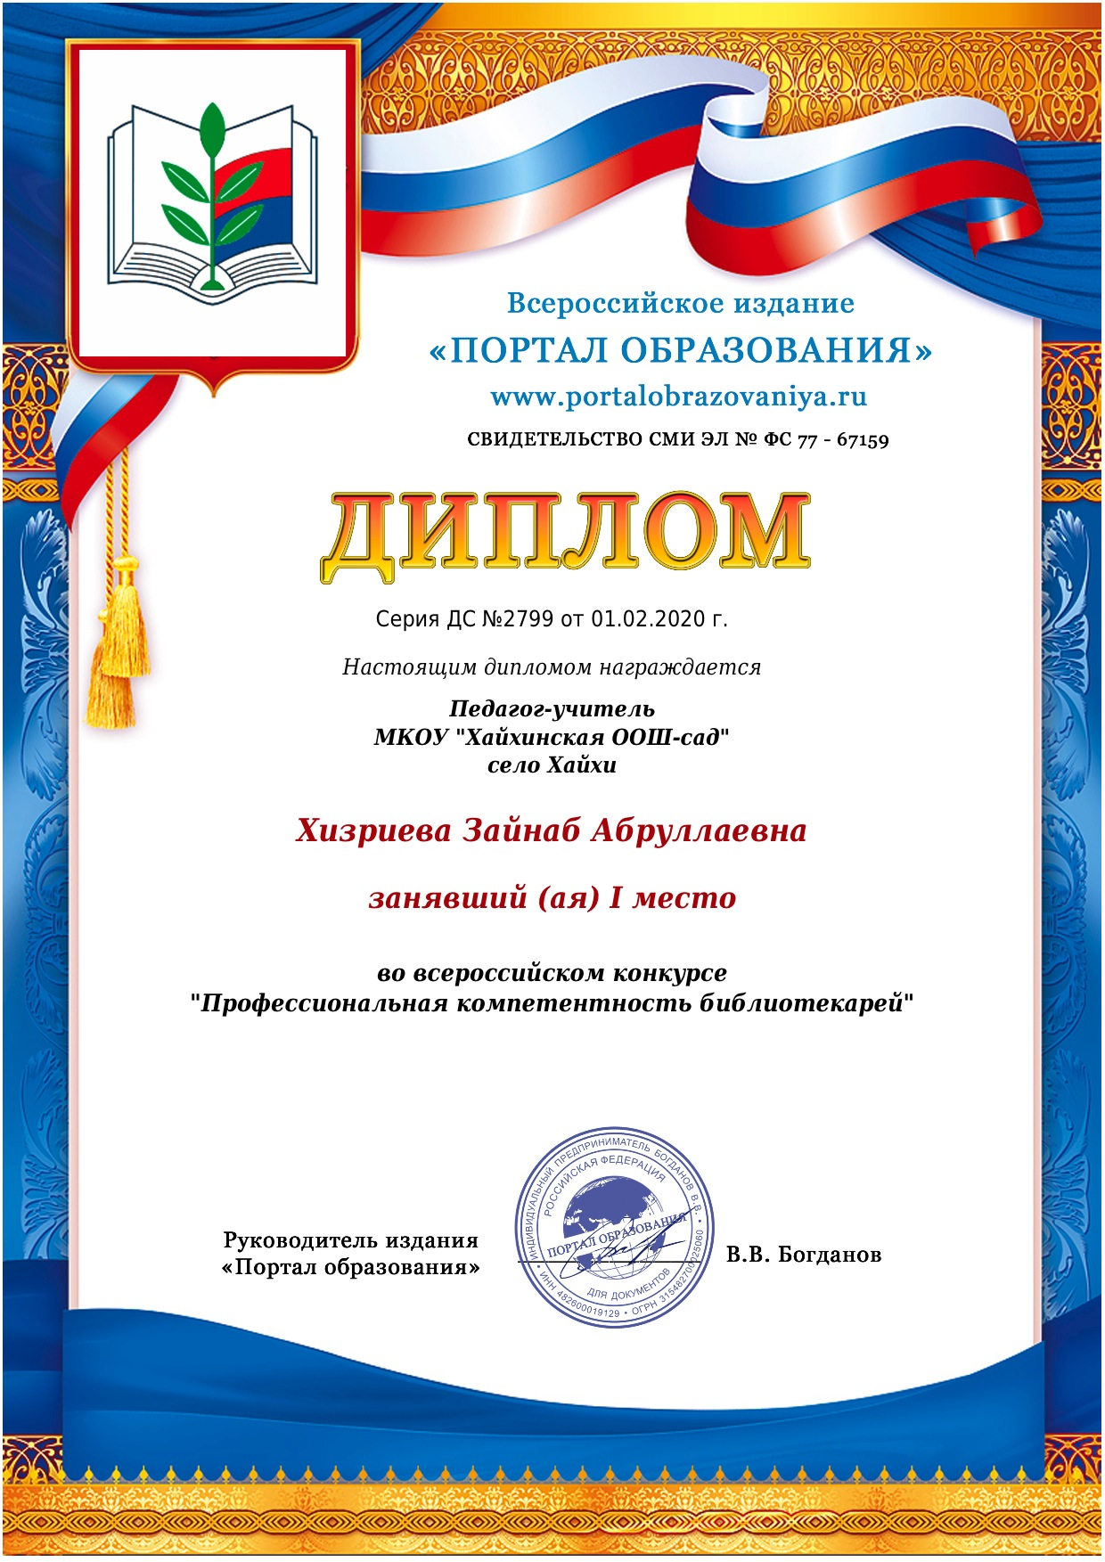

2.3. Сведения о повышении квалификации или профессиональной переподготовке.

ПЛАН РАБОТЫ ШКОЛЬНОЙ БИБЛИОТЕКИ
На 2019-2020 учебный год.
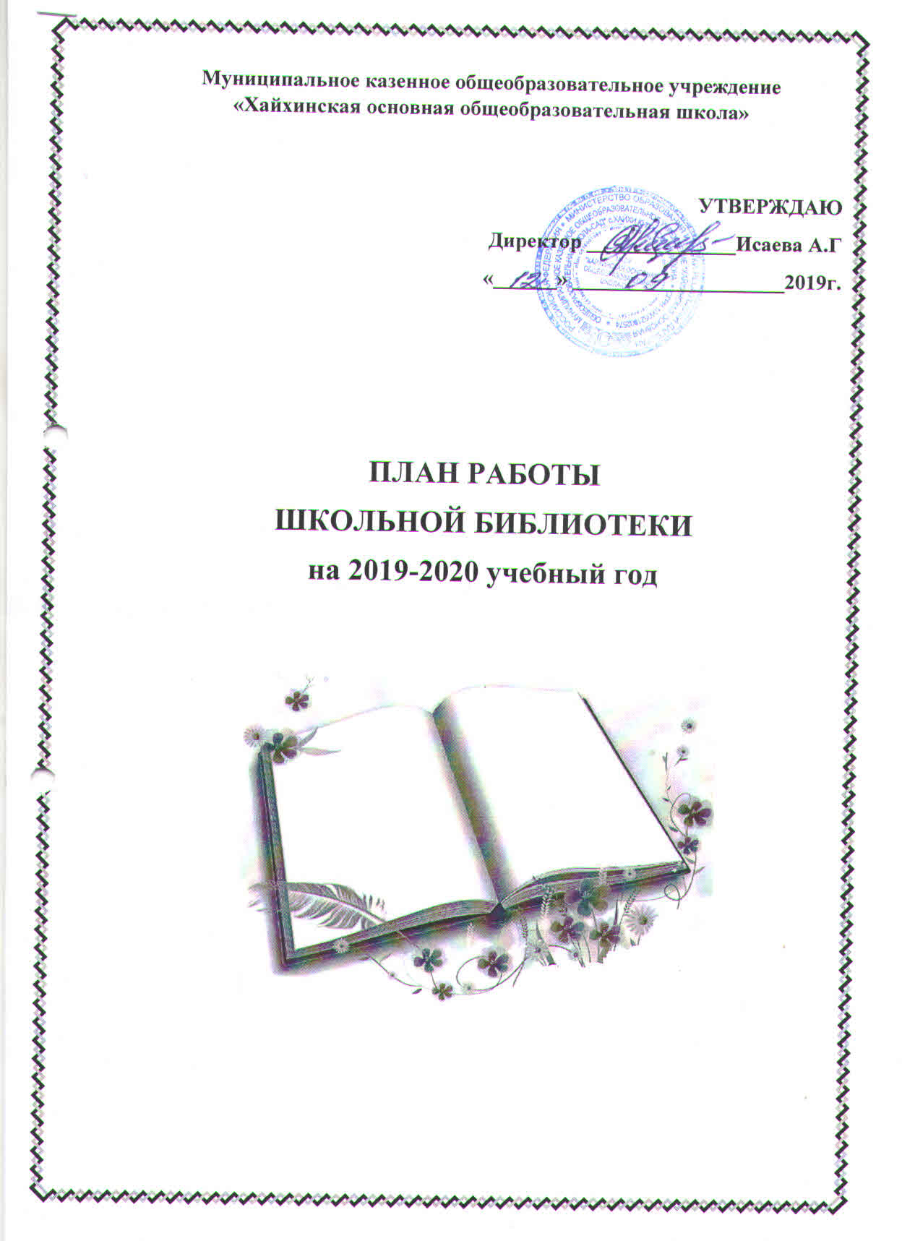
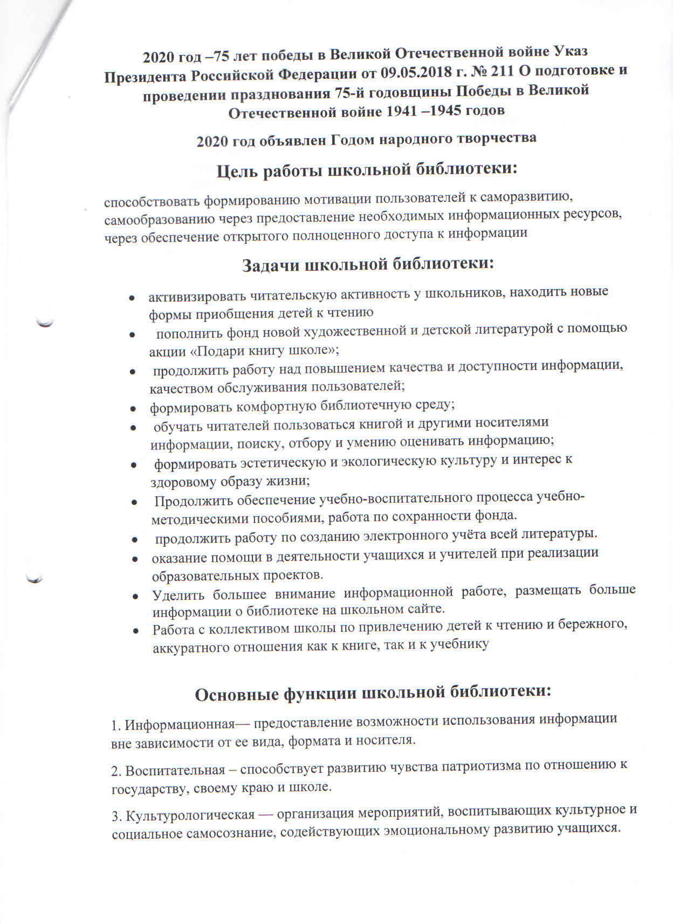
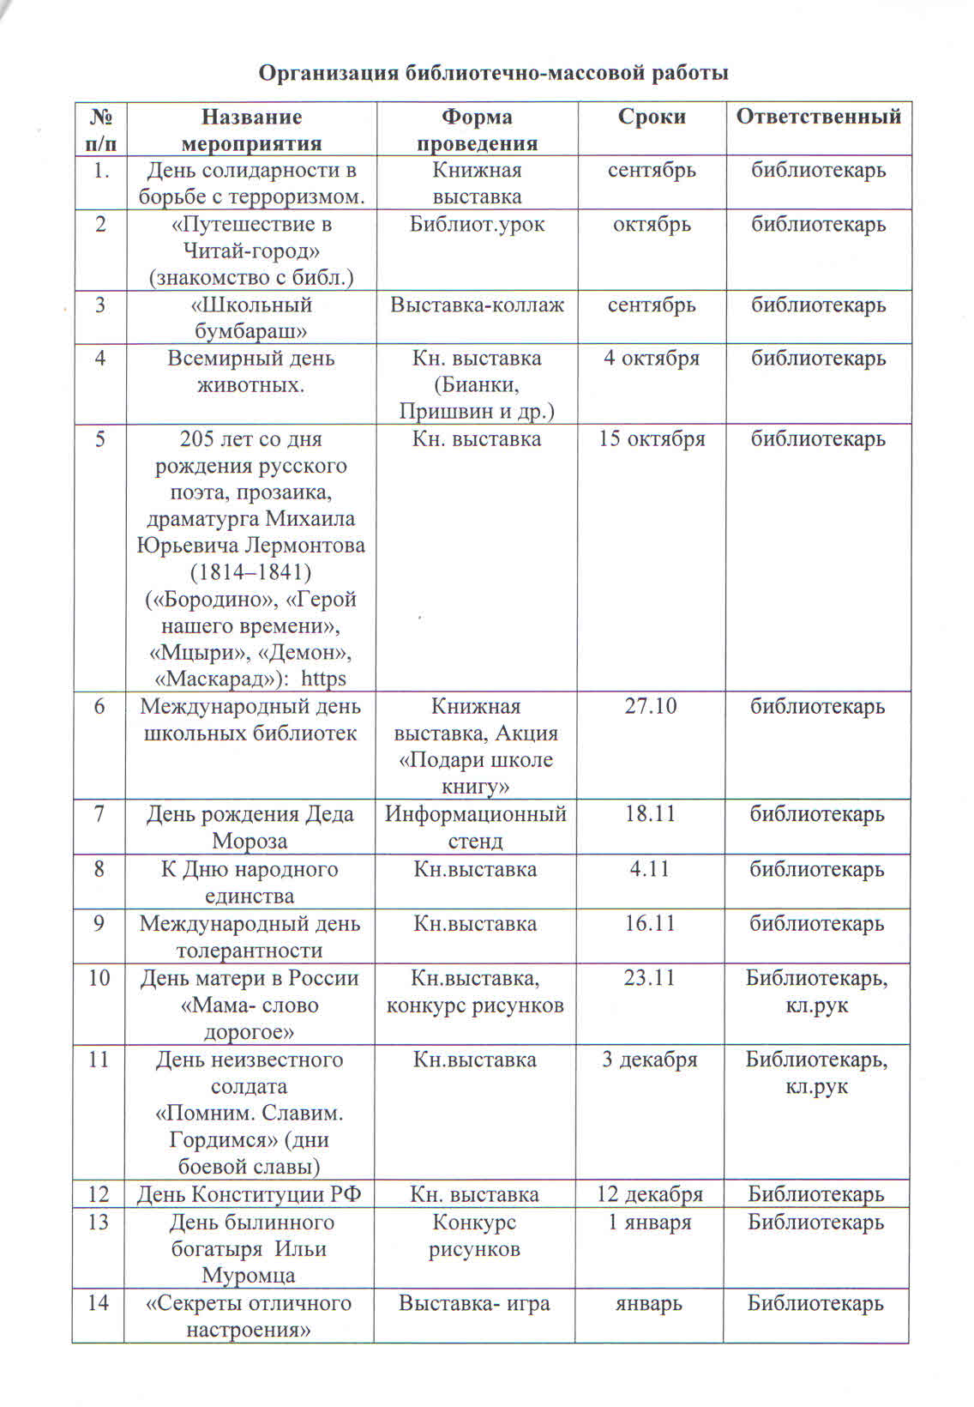
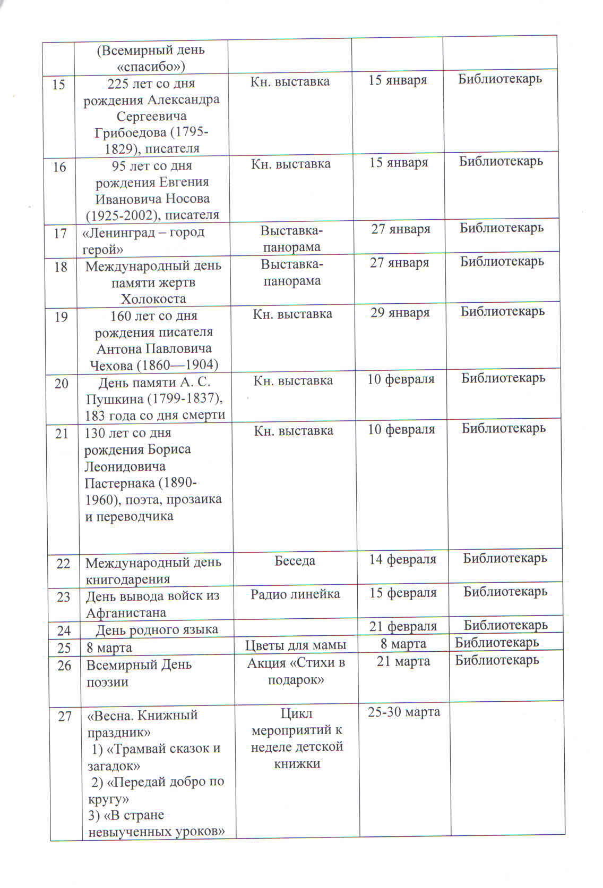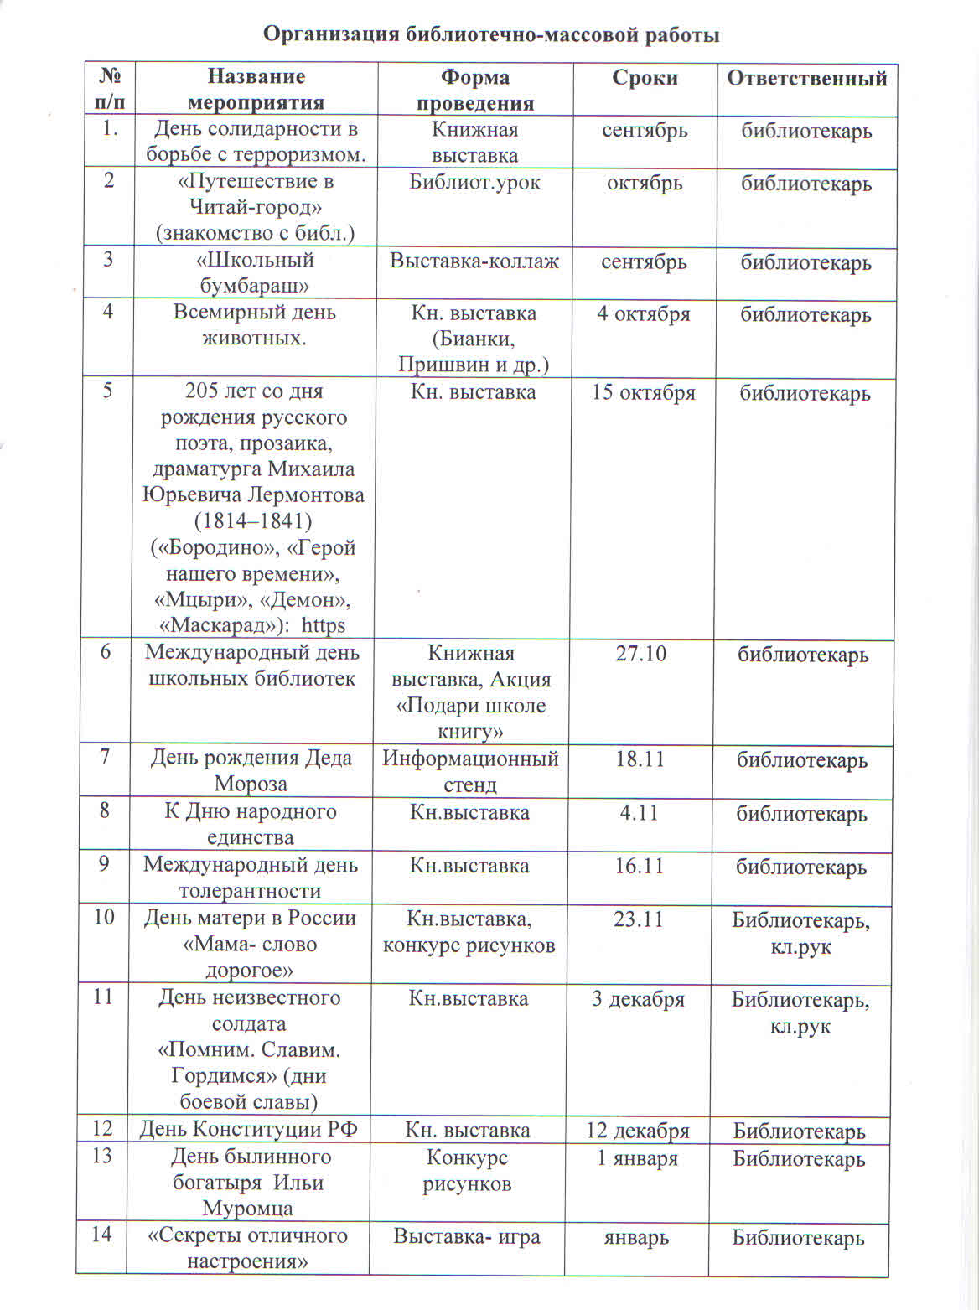
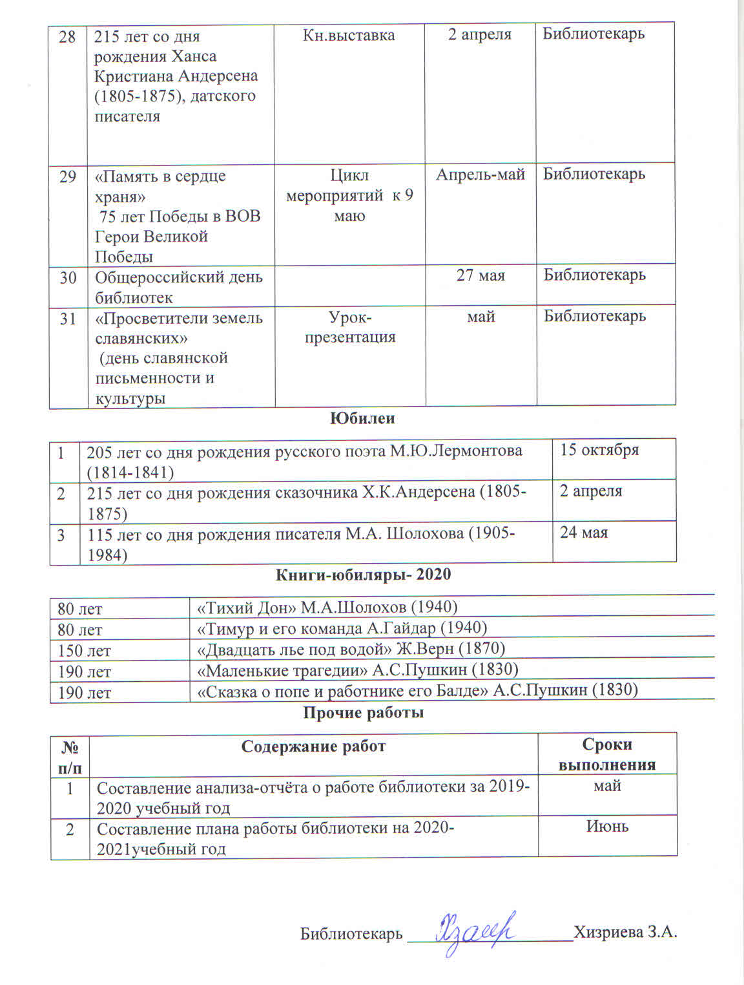

Эссе «Я - школьный библиотекарь»

«Книга отражает бытие,
Каждой строчкой человека учит.
Смело черпай знанья из нее,
Чтобы в жизни стать творцом могучим».
Ж. Сейтназаров
Библиотека есть в каждой школе. И нет школьника, который бы не переступил ее порога. Для многих детей школьная библиотека – это первая их библиотека в жизни. И будет ли он в последующем читателем - зависит от первого библиотекаря. Практически для всех обучающихся нашей школы я – первый библиотекарь.
С детства мне хотелось стать учителем начальных классов. С соседскими ребятами, которые были младше меня, часто играли в школу. Я была учителем. После окончания школы думала - куда пойти учиться, кем стать? Знакомая мамы (она работала в школьной библиотеке) предложила поработать мне в сельской библиотеке. С профессией библиотекаря я была немного знакома, так как часто ходила в школьную библиотеку. Там я не только читала, но и присутствовала на мероприятиях, помогала расставлять книги, раскладывать журналы и газеты, наводить порядок в книгохранилище. Я согласилась, и вышла на работу. Работа очень понравилась. Через год поступила учиться в Дагестанский государственный педагогический университет на факультет начальных классов.
В 2012 году пришла работать в МКОУ «Хайхинская ООШ-сад», где работаю в настоящее время заведующей библиотекой и учителем родных языков.
Я люблю своих читателей. Они все разные: одни разговорчивые, открытые, другие - молчаливые, застенчивые. Работая с ними, я создаю в библиотеке атмосферу, которая, благоприятно воздействуя на ребёнка, воспитывает у него стремление к добру, милосердию по отношению к другим, умение ориентироваться в любой жизненной ситуации. Использую все возможности, чтобы привлечь внимание детей к книге, пробудить желание взять ее в руки, полистать, почитать.
Библиотека в школе - то место, где дети не просто приобщаются к книгам и чтению, обучаются компьютерной грамотности, учатся ориентироваться в мире информации, но и приходят просто пообщаться, поделиться своими проблемами и радостями.
Школьная библиотека сегодня она призвана исполнять роль центра формирования информационной грамотности школьника, готовить подрастающее поколение к жизни в информационном обществе и обществе знаний. В связи с этим изменилась и роль школьного библиотекаря. Сегодня – это информационный лидер, помогающий школьнику ориентироваться в новых условиях освоения медиапространства.
Я считаю, что выбрала самую лучшую профессию. Во-первых, школьный библиотекарь постоянно живёт в воображаемом детстве, где нет повседневных житейских проблем, которые старят любого человека. Во- вторых, есть чувство реально оказанной помощи и принесённой пользы для окружающих. Профессия школьного библиотекаря - это интересно, престижно, вечно!

Проект по гражданско-патриотическому воспитанию
«ПУТЯМИ ПОДВИГА И СЛАВЫ»

Составила Хизриева Зайнаб А,
Библиотекарь МКОУ «Хайхинская ООШ-сад»

Цель проекта:
- сохранение и развитие связи поколений во имя общего единения; - воспитание подрастающего поколения и молодёжи в духе уважения к подвигам старшего поколения, чувства гордости за героическое прошлое нашей Родины, развитие интереса к её истории.

Задачи проекта:
- развитие интереса у подрастающего поколения и молодёжи к славным вехам истории страны; - придание нового импульса изучению подвигов героев Великой Отечественной войны; воспитание толерантности на примере подвига советского народа.
Описание проекта:
ПРОГРАММНОЕ СТИХОТВОРЕНИЕ:
Георгиевская ленточка
Незабываема война.
Её заслуга и вина,
Что общее страдание,
Есть наше достояние,
Основа единения,
В эпоху разделения.
Прошла сквозь ад моя страна,
Но дух побед хранит она.
Взрастёт и рать победная!
И новыми побегами
Пошла живая веточка –
Георгиевская ленточка.
(Л. Жарова)
Давно отгремела война, но эхо тех героических лет не смолкает.
Сегодня поле битвы - это умы и сердца новых поколений. Проект «Путями подвига и славы» сложился на основе понимания проблем, стоящих перед новым государством, и задач, стоящих ныне перед педагогами школы. Он особенно актуален в наши дни, когда искажается правда о войне, незаслуженно принижается роль советского народа в победе над фашизмом, усиливаются неонацистские настроения, возрастает тенденция нетерпимого отношения к представителям других национальностей. Проект призван напомнить, какой ценой завоёвана победа, сколько страданий и бед принёс человечеству фашизм.
Участники проекта: учащиеся 5-9 классов МКОУ «Хайхинская ООШ-сад», учителя истории, родного языка и литературы, русского языка и литературы, классные руководители, библиотекарь.
Длительность проекта: 10 сентября -30 май 2020 года.
Ожидаемые результаты:
-ученики получат исчерпывающую информацию о подвигах нашего народа,
-расширят знания о событиях Великой Отечественной войны, освобождении нашей Родины
- познакомятся с песнями военных лет,
-проявят творческую активность в литературно-музыкальных композициях и флэш-мобе, -проявят заботу и внимание к участникам боевых действий, ветеранам в оказании им помощи,
-примут участие в сельских и районных мероприятиях, посвященных 75-летию Великой Победы.

Основные этапы реализации проекта:

1.Подготовительный этап
Сентябрь-ноябрь
Создать отряд волонтеров «Патриоты 21 века», который будет осуществлять поисковую деятельность о наших героических земляках.

Создать отряд волонтеров «Свет в окне» для участия в поздравлении, чествовании, оказании помощи ветеранам тыла, членам семей погибших, вдовам.
2. Создание уголка боевой славы в школе:
Конкурс на лучший эскиз на обустройство уголка боевой славы.
3.Акция «Никто не забыт. Ничто не забыто». Организация субботников у мемориалов погибших воинов.

2. Мероприятия проекта
№ | Дата проведения | Наименование мероприятия | Ответственный за проведение | Место проведения
1. | 2-6 марта | Оформление стенда «Вспомним всех поименно» | библиотекарь | Библиотека
2 | 16-20 марта | Классные часы «Ценою собственной жизни»:  Пионеры герои:  Александр Матросов  Зоя Космодемьянская  Герои-молодогвардейцы | Учителя 5-9 классов  5-9 классы | Классные кабинеты
3. | 31 марта | Видео-урок «Сталинградская битва» | Махмудова М.О | Кабинет родного языка, истории
4. | 6-10 апреля | Работа волонтерских групп с ветеранами тыла | Руководитель РДШ Ибрагимова З.А. | адресное
5. |  | Конкурс «70 слов о войне» | Учителя русского языка и литературы
6. | 20-24 апреля | Акция «Никто не забыт, ничто не забыто»  Акция «Вахта Памяти» | Классные руководители 5-9 классов  Учителя 5-9 классов | адресное
7. | 27-30 апреля | Акция «Читаем книги о Великой Отечественной войне»  Конкурс рисунков «Жить и помнить – наше кредо!» | библиотекарь  учитель ИЗО | Библиотека
8. | 6-7 мая | Фестиваль военно-патриотической песни «Героям войны посвящается» | Учитель музыки  Педагог-организатор, Классные руководители 1-9 классов | спортзал
9. | 8 мая | Флэш-моб «Ура, Победа!» | Руководитель РДШ Ибрагимова З.А. | Площадка
10. | 22 мая | Историко-литературный урок «О доблести, о подвигах, о славе» | Учитель истории, русской литературы | Кабинет русского языка
11. | 26 мая | Презентация альбома «Не умолкнет слава, не померкнет подвиг» | Учитель истории. | Кабинет истории
12. | 29 мая | Отчет волонтерских групп | Библиотекарь, руководитель РДШ, Учителя 5-9 классов | спортзал

